El arzobispo de La Plata declara que el trabajo es "la mejor ayuda para un pobre"

Víctor Fernández, a los empresarios: "Déjense estimular por la propuesta del Papa"
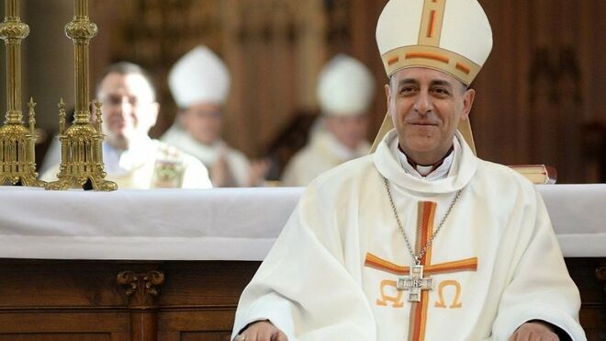
Víctor, Tucho Fernández

En un artículo, ha comentado sobre el Pontífice: "Él considera que ‘el gran tema es el trabajo’, donde cada uno ofrece ‘sus capacidades, su iniciativa, sus fuerzas’"

Defiende que trabajar es "un cauce para el crecimiento personal"

"Un empresario que use su creatividad para la producción, la innovación y el desarrollo, con la mirada puesta en el bien común y en la promoción de los demás a través del trabajo, es una verdadera bendición para la sociedad"

"Un empresario puede dejarse estimular por las motivaciones que propone Francisco, o puede elegir las de Thurow. No será lo mismo para la sociedad"
12.10.2020
(AICA).- El arzobispo de La Plata, monseñor Víctor Manuel Fernández, puntualizó cuál es el pensamiento del papa Francisco sobre el papel del empresario en la sociedad, citando documento pontificios en los que refiere puntualmente a ellos.
¿Por qué insiste tanto en el papel del empresario para crear fuentes de trabajo?”, preguntó en un artículo publicado en el diario La Nación, y subrayó: “Porque él considera que ‘el gran tema es el trabajo’, donde cada uno ofrece ‘sus capacidades, su iniciativa, sus fuerzas’”.
“El trabajo, remarca, ‘es la mejor ayuda para un pobre’ y ‘ayudar a los pobres con dinero debe ser siempre una solución provisoria’”, fundamentó con palabras del Papa.
El arzobispo platense citó una frase de Francisco que consideró “muy elocuente”: "No existe peor pobreza que aquella que priva del trabajo y de la dignidad del trabajo", porque trabajar no es sólo un medio para ganar dinero, sino "un cauce para el crecimiento personal".
“Es evidente entonces que un empresario que use su creatividad para la producción, la innovación y el desarrollo, con la mirada puesta en el bien común y en la promoción de los demás a través del trabajo, es una verdadera bendición para la sociedad. Por las dudas, días atrás Francisco agregó que su propuesta de ninguna manera niega el derecho a una legítima ganancia, sólo ‘se opone a la ganancia a cualquier costo’”, subrayó.
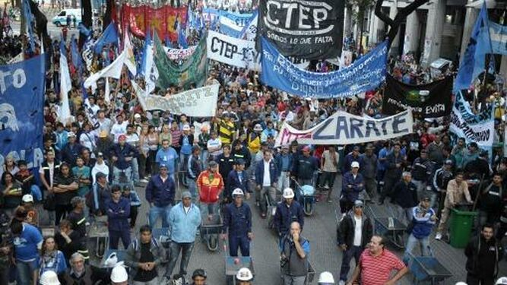
Trabajadores
Por último, monseñor Fernández diferenció la concepción del empresario del Papa con la de Lester Thurow, ferviente capitalista, y propuso: Un empresario puede dejarse estimular por las motivaciones que propone Francisco, o puede elegir las de Thurow. No será lo mismo para la sociedad”.

Texto del artículo
Son conocidos los planteos del papa Francisco sobre los límites de la economía neoliberal. ¿Esto implica desalentar la producción, despreciar el esfuerzo por el desarrollo económico, demonizar los deseos de superación? Es obvio que no, aunque algunos quieran atribuirle ese despropósito. Pero cabe preguntarse si para él la actividad empresarial es un mal inevitable o si le atribuye algún sentido positivo. Mejor no imaginemos una respuesta y vayamos a sus propias palabras. Es posible que las citas textuales nos sorprendan.
En Evangelii gaudium es muy explícito al afirmar que la del empresario "es una noble tarea", que consiste en "multiplicar y volver más accesibles para todos los bienes de este mundo". Está claro. Pero esto supone que al mismo tiempo el empresario "se deje interpelar por un sentido más amplio de la vida que le permita servir verdaderamente al bien común". No es negocio para la sociedad que las empresas pretendan "aumentar la rentabilidad reduciendo el mercado laboral y creando así nuevos excluidos". Francisco insiste tanto en la necesidad de que la empresa genere puestos de trabajo, que es burdo hacerle decir que hay que fomentar la vagancia. Él mismo dice: "Estoy lejos de sostener un populismo irresponsable".
Empleo inclusivo
En Laudato si' avanza todavía más. Utiliza un llamativo lenguaje al decir que "la actividad empresarial es una noble vocación". No es un elogio menor, si tenemos en cuenta que "vocación" en el lenguaje cristiano es un llamado de Dios para desarrollar y hacer fructificar los dones divinos. ¿Qué función cumple esta noble vocación para Francisco? Él opina que se orienta "a producir riqueza y a mejorar el mundo para todos". Pero esto supone "promover una economía que favorezca la diversidad productiva y la creatividad empresarial".Apuesta por "la economía real, la que hace posible que se diversifique y mejore la producción, que las empresas funcionen adecuadamente, que las pequeñas y medianas empresas se desarrollen y creen empleo". Otra vez el trabajo.
En la reciente encíclica Fratelli tutti procura estimular aún más a los empresarios diciéndoles que "Dios nos promueve, espera que desarrollemos las capacidades que nos dio" para progresar, "hacer crecer los bienes y aumentar la riqueza". Francisco repite que "estas capacidades de los empresarios son un don de Dios". Esto es decir mucho. Solo se pregunta por el para qué, y sostiene que el talento del empresario "tendría que orientarse claramente al desarrollo de las demás personas y a la superación de la miseria, especialmente a través de la creación de fuentes de trabajo diversificadas".
¿Por qué insiste tanto en el papel del empresario para crear fuentes de trabajo? Porque él considera que "el gran tema es el trabajo", donde cada uno ofrece "sus capacidades, su iniciativa, sus fuerzas". El trabajo, remarca, "es la mejor ayuda para un pobre" y "ayudar a los pobres con dinero debe ser siempre una solución provisoria". Hay una frase suya muy elocuente: "No existe peor pobreza que aquella que priva del trabajo y de la dignidad del trabajo", porque trabajar no es sólo un medio para ganar dinero, sino "un cauce para el crecimiento personal".
"Un empresario puede dejarse estimular por las motivaciones que propone Francisco, o puede elegir las de Thurow. No será lo mismo para la sociedad"
Es evidente entonces que un empresario que use su creatividad para la producción, la innovación y el desarrollo, con la mirada puesta en el bien común y en la promoción de los demás a través del trabajo, es una verdadera bendición para la sociedad. Por las dudas, días atrás Francisco agregó que su propuesta de ninguna manera niega el derecho a una legítima ganancia, sólo "se opone a la ganancia a cualquier costo".
Pero no todos opinan como él sobre los móviles del empresario. Lester Thurow, ferviente capitalista, presenta otra motivación para una actividad empresarial exitosa. Dice que "el capitalismo es eficiente precisamente porque aprovecha los impulsos competitivos y despiadados de la codicia, y el deseo de enriquecerse presiona para incrementar al máximo las ganancias".
Un empresario puede dejarse estimular por las motivaciones que propone Francisco, o puede elegir las de Thurow. No será lo mismo para la sociedad.
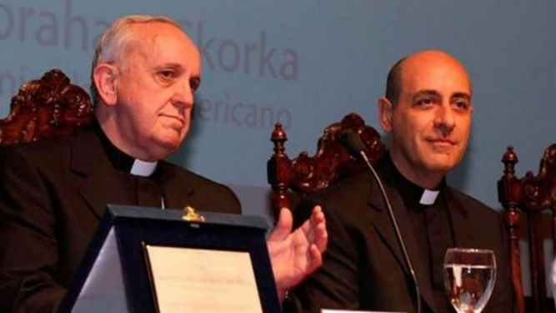
Monseñor Fernández y el cardenal Bergoglio en la UCA

https://www.religiondigital.org/america/Mons-Fernandez-empresarios-Dejense-Papa-arzobispo-plata-trabajo_0_2276772305.html

